LA DANSE SONORE DES ELEMENTS
Célébration des sens à Belle Ile en Mer
Au cœur du Son et des Senteurs
Dans la douceur et la bienveillance
je déploie l'arc-en-ciel de ma voix
Du samedi 20 au soir au vendredi 26 Août après midi
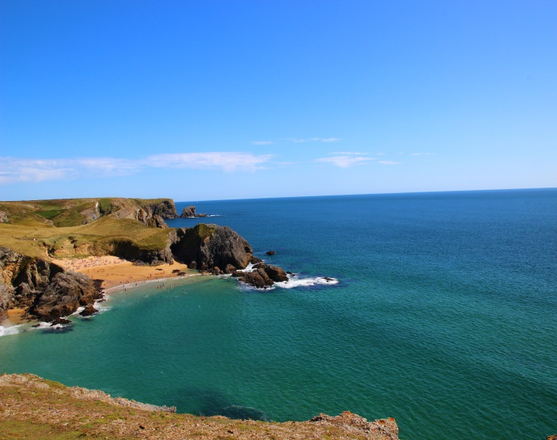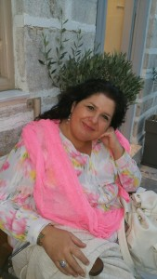
Animé par Anne Ghodbane Richard - voir mon parcours ICI
Grâce à la conscience du souffle, à l’écoute des sensations corporelles, de l’ancrage dans le bassin, du contact avec l’axe intérieur, il est possible de contacter et de libérer ce son fondamental qui donnera naissance au chant de l’être.
En ressentant la résonance des vibrations sonores dans votre corps, vous allez progressivement rencontrer votre couleur vocale, votre identité sonore.
De la vibration sonore au chant spontané, vous êtes conviés à voyager dans l'imaginaire de votre voix. Vous découvrirez l’expérience d’être « chanté ».
Du mouvement essentiel à la danse libre :
Sur les musiques du monde, dans une ambiance rythmée ou méditative,
il vous sera proposé de vous déployer, de vous révéler fluide et spacieux, de rencontrer des aspects de votre personnalité méconnus, de les célébrer.

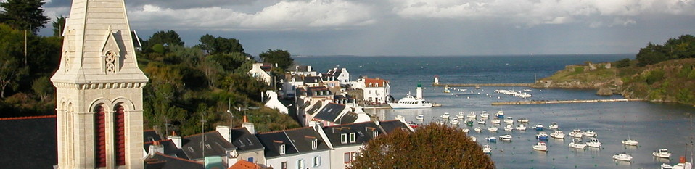

Comment apprivoiser le son que je suis et révéler ma fréquence source ?
Grâce à une approche de la pleine conscience par les sens : accessible à tous
- olfaction d'huiles essentielles
- présence aux sensations corporelles
- écoute de l'instant en conscience
- méditation
- musiques du monde
- chants premiers - voix des peuples du monde
- voyage intérieur
- visualisation
- mouvement libre
- apprivoiser sa voix
- réconciliation avec sa voix
- dans l'accueil, la douceur et la bienveillance pour soi
Ces approches donneront naissance au
Chant du corps et du cœur de l'être
Notre semaine sera ponctué par les éclairages symboliques du Tarot de Marseille
Information sur l’animation : Anne Ghodbane Richard – ishah@free.fr – 06 73 65 60 18
Lieu du Stage :
Isabelle Lagane, Les petites maisons Brénantec 56360 Sauzon
02 97 52 27 31 / 06 26 31 98 02 ilagane.millet@gmail.com
Pour toute information touristique sur Belle Ile : http://www.belle-ile.com/

Bulletin d’inscription
Nom : ..........….....................…………………
Prénom : ..............................…………………
Adresse :...............................…………………
Email :……………………………………………
- je réserve mon hébergement auprès d’Isabelle Laganne
Isabelle Lagane – Les petites maisons – Brénantec 56360 Sauzon
02 97 52 27 31 / 06 26 31 98 02 – ilagane.millet@gmail.com

- je m’inscris pour l’animation : La danse sonore des éléments - Célébration des sens à Belle Ile en Mer du Samedi 20 Août 2016 (soir ) au Vendredi 26 Août 2016
L’animation du stage est de 365 € pour 5 matinées soit 20 h ainsi que l’accompagnement tout au long du séjour et la soirée - partage des talents.
Possibilité d’un paiement échelonné. En cas de désistement de votre part, il sera retenu la somme de 100 € et la somme totale si l’annulation a lieu 1 semaine avant le début du stage. Le chèque pour l’animation est encaissé à l’issu du stage

Inscription pour l’animation : 365 € est à l’ordre Anne Ghodbane Richard
J’envoie 1 premier chèque d’arrhes de 165€
pour réserver ma place à l'ordre de Anne Ghodbane Richard
je règle le solde de 200 € avant le 15 Août 2016 en envoyant un 2ème chèque
toujours à l’ordre de ;
Anne Ghodbane Richard
18, rue Crespin du Gast
75011 Paris
Date : ………………………………………………
Signature :…………………………………………

